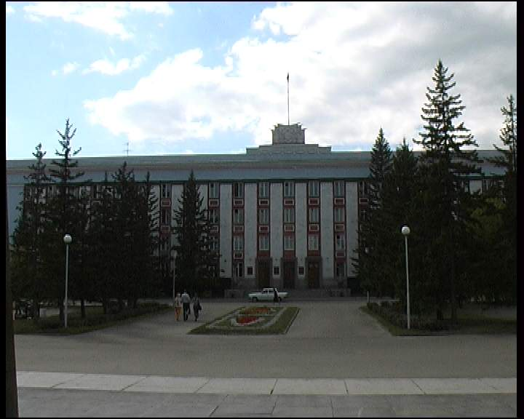
Есть много мест на белом свете,
Есть Крым, Кавказ и Парагвай.
Но сердцу дорог только этот
Родной, красивый мой Алтай.
Алтайский край- кусок земли
С огромной карты не приметен.
Вокруг себя ты посмотри,
Увидишь – он великолепен.

И мы, как жители Алтая,
Всем можем заявить,
Что лучше нет в России края,
Который можно так любить!

2007 год для Алтайского края – юбилейный год, для нашего Алейского района год юбилейный – 2009. Славная история района уходит далеко в прошлое.
Сегодня мы многое узнаем о природе, истории, культуре, о людях Алейского района, прославивших наш район и край.
Интеллектуальная игра будет называться «Умники и умницы». Напомню правила игры.
Игра будет состоять из 3-х агонов – туров. В каждом агоне будет по три участника, им предстоит выбрать дорожки, для этого будет проведен дополнительный конкурс. Победители каждого тура выйдут в финал, где определится абсолютный «умник» или «умница».
В нашем зале не будет праздных зрителей, все они – теоретики. Все вопросы, на которые не будет дан ответ участниками агона, адресуются вам.
За каждый верный ответ теоретики получают орден «Серебряного умника». По окончании финала, будут определены и победители среди теоретиков. Судить конкурс будет наиумнейший ареопаг.
Для выбора участников 1 агона предлагаются вопросы:

- Дата образования Алейского района (27 мая 1924г);
- Назовите первые населенные пункты района (Кашино, Урюпино, Б-Панюшово, Безголосово, Саванский Станец – Савинка, Осколково, Малопанюшово, Моховое – Моховское, Ново- Колпаково)
- В каком году Александр II разрешил крестьянам Европейской части переселяться в Сибирь (1865);
- Самая крупная река Алейского района (Алей);
- Климат на территории Алейского района (резкоконтинентальный);
- Протяженность с севера на юг составляет (65 км);
- На севере граничит (с Ребрихинским районом);
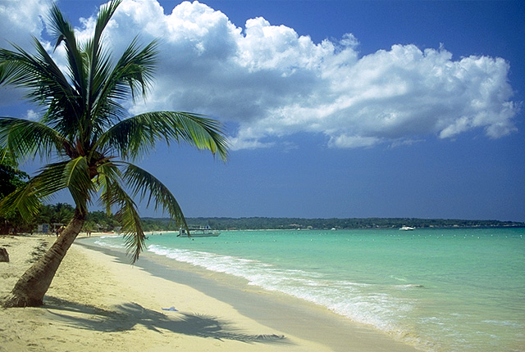
- Максимальная толщина снежного покрова на полях района (42 см);
- Чем представлена растительность полезащитных полос? (кленом, березой, тополем)
- Это растение с давних пор олицетворяет русскую природу, Россию, Алтай. Она достигает высоты 10, максимум 45 м, продолжительность жизни от 40 до 120 лет. О каком растении района идет речь? (береза)

Итак, игроки I агона определились.

Предстоит выбор дорожек.
Красная самая короткая, но не допускается ни одной ошибки
На желтой дорожке можно ошибиться 1 раз
На зеленой дорожке можно ошибиться 2 раза.
Право выбора дорожки первому предоставляется участнику, который быстрее и вернее выполнит следующие задания:
(Каждому участнику раздаются карточки)
 Зал(и,у)жение (зарастание земельных участков травянистой растительностью);
 Гр(и,я)да (мелкие неровности рельефа);
 Арг(и,е)(л,лл)ит (глина, цементный камень);
 А(л,лл)ювий (нанос, намыв);
 Обл(и,е)сение (зарастание земельных участков древесной растительностью);
 Р(е,и)к(а,у)льтивация (восстановление земель);
 Д(е,и)в(я,и)сил (лекарственное растение).

1. Залужение
2.Гряда
3.Аллювий
4.Аргиллит
5.Облесение
6.Рекультивация
7.Девясил

I агон ведет:

Темы: (Сопровождаются показом на слайдах)
- Географическое положение
- Климат
- Рельеф
- Почвы
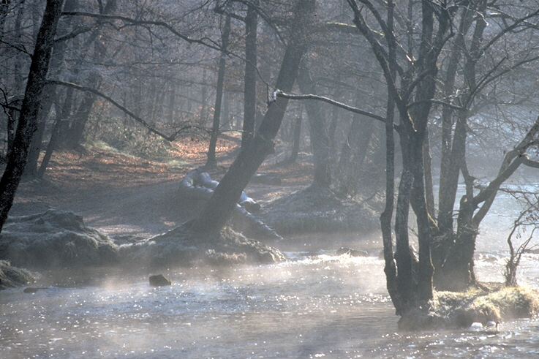
- Полезные ископаемые
- Воды
- Растения
- Животные
- Люди
- Экономика
- Дороги
- Экология

- Алейский район один из крупнейших районов Алтайского края. Центр- г. Алейск.
Входит во вторую природно-климатическую зону- Алейская степь.
Какова протяженность границ?
Какова общая территория?
Каково расстояние до Москвы?
В каком часовом поясе лежит Алейский район?
(С севера на юг 60км, с запада на восток -75 км, общая территория 3405 км² , расстояние до Москвы более 3000 км, лежит в 5 часовом поясе, разница с Москвой в 3 часа).
2. Район расположен в центральной части Алтайского края, к юго-западу от краевого центра –Барнаула. Дайте четкую характеристику климата Алейского района.
( Климат характеризуется резкой континентальностью: жаркое сухое лето и продолжительная холодная зима).
- В нашем крае встречаются плоские равнины (Кулундинская), плато и
возвышенности (Бийско-Чумышская возвышенность, Приобское плато) и ограниченные предгорными равнинами горы (Салаирский кряж, горная система Русский Алтай). А каков рельеф нашего района? (Рельеф района сравнительно однообразный и представляет собой слаборазвитую равнину, расчлененную реками и оврагами, с общим понижением с северо-востока к реке Алей. Склоны логов благоприятны для роста оврагов).
4. Ландшафт Алейского района степной. Плодородные земли, сенокосы, пастбища, благоприятный климат при наличии влаги позволяют выращивать в районе сельскохозяйственные культуры. Назовите типы почв характерные для Алейского района. (Наиболее распространенные: черноземы обыкновенные, черноземы выщелочные. Встречаются другие типы: лугово- черноземные, луговые, лугово-болотные, светло-серые, в долинах рек получили распространение солончаки).
- Какие полезные ископаемые нашего района имеют практическое значение?
(Особое значение имеют месторождения огнеупорной глины, строительные пески, мергель).
- Талые воды снегов, дожди, родники (грунтовые воды) дают жизнь рекам и озерам.
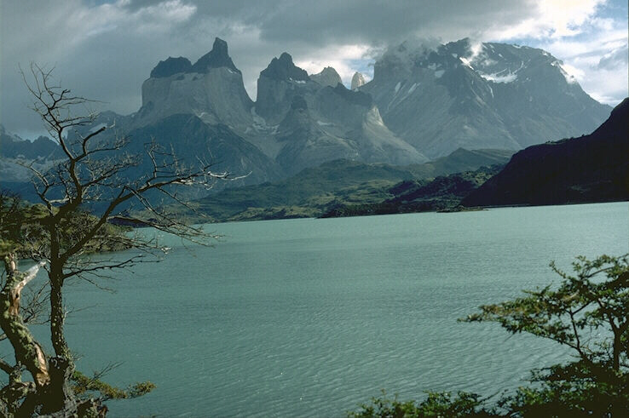
А) назовите крупные и малые реки Алейского района (Алей, Горевка, Порозиха, Каменушка, Чистюнька, Поперечная, Холдеиха);
Б) Вы знаете легенду о 3- реках. …Пришли птицы, звери к реке Безымянной, и её горе стало их горем. Все они просили речку перестать так рыдать об Алее. О какой реке идет речь? (Горёвка).
7. Люблю мой край…
Как странно это слышать:
Ведь каждый человек свой любит край!

Как не любить свой край, малую Родину, это поистине уникальное место. Это не только уникальность географического положения, но это природное богатство и красота. Эта красота ассоциируется с белоствольными березками, яркими красками и запахами растений, пением птиц, просторами хлебных полей…
Из даров природы царства люди делают лекарства
А знаете ли вы лекарственные растения?
Пусть игроки пока отдохнут. Вопросы теоретикам:
Вечер в селе: тишина и теплынь
Запахом горьким пахнет (полынь).
И если случится тебе простудиться
Появится кашель, поднимется жар,
Придвинь к себе кружку, в которой дымится
Слегка горьковатый цветочный отвар (ромашка)

Летом рад я свежей
Ягоде медвежьей,
А сушёная в запас
От простуды лечит нас (малина)
Горел в траве росистой
Фонарик золотистый,
Потом померк, потух
И превратился в пух (одуванчик)

Задания участникам:
- А знаете ли вы уникальные творения природы, пересекающие территорию Алейского района? (Ленточные сосновые боры- уникальное творение природы. Они занимают древние террасы – ложбины древнего стока)
- Каков характерный элемент нашей лесостепной зоны? (берёзовые колки).
8.На карточках спрятаны домашние и дикие животные, распространенные в Алейском районе:
 Который день пишу письмо
И скоро вам придет оно (корова)
 Кок обманул надежды наши-
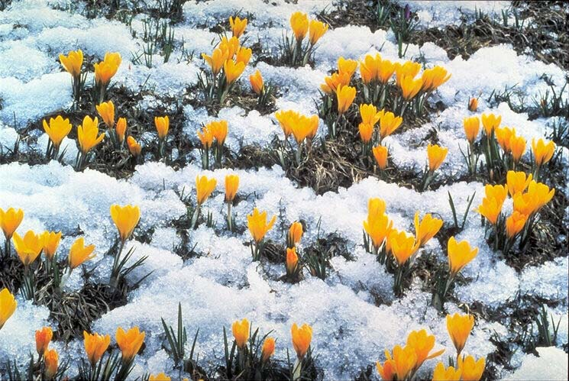
Пересолил и суп и кашу (лис)

 Купил Володя телефон
Был очень нужен ему он (уж)
- По данным Алесккомстата на 1992 год:
Территория Алейского района составляла 3405,31 кв.км.
Пашня – 206600 га
Хозяйств – 8198
Населенных пунктов – 44
А какова была численность населения? (22690 чел).

- Алтайский край называют житницей Сибири. Алейский район один из самых больших в Алтайском крае. Это значит, что наш район богат хлебом и вывозит его в другие регионы и страны. А знаете ли вы, в какие? (Дальний Восток, Москва и Московская область, Кемеровская обл, Германия, Беларусь).
- Как это не страшно – умиранье рода
Всех поголовно, всех до одного.
Когда опустошённая природа
Уже не в силах сделать ничего
И поползет проказа запустенья,
И пересохнут ниточки воды,
И птицы вымрут и падут растенья
И зверь не обойдет своей тропы.

Вопрос: какие экологические проблемы Алейского района стоят очень остро?
(Проблема эрозии почв: ветровая и водная).

Интелектуальная игра «Умники и умницы»
Тема «Алейскому району 85 лет»
АГОН 2
Пролог
Так как Алейский район относится к Алтайскому краю значит необходимо знать историю края.
Вопросы:
1. Когда образован Алтайский край? (28.09. 1937 год.)
2 .Каково расстояние от Москвы до Барнаула? (3419 км)
3. Назовите города в сторону, которых расположен узел железнодорожной линии? ( Семипалатинск, Кулунда, Новосибирск, Бийск, Новокузнецк.)
4. Когда возник посёлок Барнаул и с чьим именем связано его возникновение? (в 1730г, с именем Демидова.)
5. В каком году и во время правления какого царя разрешили крестьянам Европейской части России переселяться в Сибирь? (в 1865г, Александр II)

I этап
Темы:
- Даты
- Населённые пункты
- Историко-революционные памятники Алейского района.

Вопросы к теме1:
- Дата образования Алейского района?(27.05.1924года)
2.В каком году возникла деревня Кабаково?
3.В каком году в Кашино появилась церковь? (1830г)
Тема 2
1.Назовите первые населённые пункты Алейского района (Кашино, Урюпино, Б-панюшево, Безголосово, Савинка, Осколково, Моховое, Н-Колпаково.)
2. Выходцы из каких сословий из Европейской части России заселяли земли нашего района в XVII веке? (казачество, беглые крестьяне, посадские и раскольники.)
3. Село являлось большим центром торговли. Через него проходили два тракта: почтовый –Змеиногорско-Барнаульский и рудовозный-от рудников Змеиногорского округа в Павловск. О каком селе идёт речь? (Кашино)
4. Село Боровское имеет ещё одно название. Какое?(с. Бахматово)
Тема 3
- 15 июня 1918 года возле ж/д вокзала на станции Алейская состоялся митинг красногвардейских отрядов. В честь этого события на здании ж/д вокзала была установлена мраморная мемориальная доска с текстом. Каково содержание текста? (Здесь 15 июня 1918 года на митинге был создан объединённый отряд Красной гвардии Алтая. Командир П.Ф. Сухов, начальник штаба Д.Г. Сулим».
- Братская могила партизан с. Кабаково (дать описание обелиска). (Обелиск в форме усечённой пирамиды установлен на 4-х граном постаменте доска с именами казнённых участников партизанского движения в 1919 году.)

Второй этап
Темы:
- Известные люди Алейского района
- Партизанское движение на Алейской земле
- Великая Отечественная война в истории Алейского района

Вопросы к теме 1:
- Бывший директор Государственной оружейной палаты московского кремля? (Маслов К.Г., с. Боровское).
- Журналист, член Союза писателей России ? (Муравьёв П.А ., с. Кабаково).
- Учёный, академик, действительный член Академии наук Киргизской ССР? (Выходцев И.В., с. Боровское).
- Выдающийся советский математик, создатель большой научной школы по теории колец, член-корреспондент АН СССР? (А.И. Ширшов).

Вопросы к теме 2.
- Началом партизанской борьбы против белогвардейцев на Алейской земле было? (Зиминское восстание).
- Когда партизанские отряды объединились и образовали Главный штаб крестьянской Армии Алтайской губернии. Кто был избран Главнокомандующим? (Е. Мамонтов).
- В каком году, в каком селе Алейского района проходил 1-ый окружной съезд на котором решали вопрос о разгроме Колчака и воспрепятствовать колчаковской мобилизации и сбору фуража его частями? (1919 год, с. Б-Панюшево).

Тема 3.
- Её именем названы открытая планета № 2438 и улица г. Алейска, в годы войны была сержантом, разведчиком? (В.И.Олешко).
- Наши земляки защищали Москву, сражались под Ельней, насмерть стояли на Курской дуге и под Сталинградом, принимали активное участие в боевых операциях по освобождению Украины, Белоруссии, назовите имена героев Советского Союза? (Н.М. Гаврилин, Г.М. Вожакин, И.П. Маматов, И.Т. Севриков, П.А. Рябцев.)

ОТБОРОЧНЫЙ ТУР ДЛЯ ВЫБОРА ДОРОЖКИ
1. Уроженец с. Малопанюшево, поэт, в настоящее время живет в Санкт-Петербурге
а) Гадаленок М.С.;
б) Брюховецкий Виктор;
в) Евсюков В.А.;
г) Бондаренко И.А.

2. Автор романа «Белая береза», лауреат Государственной премии 1943 года, начал
литературную деятельность в с. Боровское.
а) Бубеннов Михаил Семенович;
б) Бондаренко И.А.;
в) Выходцев И.В.;
г) Маслов К.Г.

3. Прототипом оного из героев романа Н. Дворцова «Море бьется о скалы» является
а) ЖелезкоВ. И.;
б) Моштаков П. И.;
в) Кононов Андрей Петрович;
г) Пирожков В. И.

ІІІ АГОН
- Природа в поэзии.
- Тема Родины.
- Фантастика.
- Журналистика.
- Истории немеркнущие строки.
- Лирика.

- Природа в поэзии.
Если вы встречали рассвет у озера или реки, в часы отдыха гуляли по лесу, любовались цветением трав в полях, если вы любите и понимаете природу родного края – эти стихи для вас. Поэтическая красота его метафор не вычурна, не искусственна, она из жизни.
Назовите имя поэта, автора сборников стихов о природе «Акварели» и « За околицей».
( Илья Ефимович Борков, с.Боровское)
(Василий Антонович Рябцев)

- Тема Родины.
Россия моя, Россиюшка!
Сколько славных имен у тебя,
Ты и Аннушка, ты и Аксиньюшка,
Во всех ты живешь, любя.
Это строки из стихотворения « Моя Россия», они принадлежат перу известному в Алейском районе и за его пределами поэту. Назовите его имя .
(Раиса Петровна Дрыгайло)
(Василий Антонович Рябцев)

- Фантастика.
Поэма «Пришелец» начинается такими строчками:
Забыть бы – никакой напасти,
Но сердце вновь сжимает злость,
Как-то с космическим пришельцем
Мне ночью встретиться пришлось.
Кому же пришлось встретиться с пришельцем из созвездья Гончих псов?
Назовите имя поэта, автора этого произведения.
(Сергей Георгиевич Понедельченко)
(Петр Анатольевич Муравьев)
(Василий Антонович Рябцев

- Журналистика.
Он родился в 1940 году в селе Кабаково, Алейского района. Окончил Уральский государственный университет, журналист, член Союза писателей России, работал в редакции журнала «Сибирские огни». Автор книг «Счастье без ума», «Высший суд», многих повестей и рассказов («Гуси-лебеди», «Фея» и др.)
Назовите его имя.
(Петр Анатольевич Муравьев)
(Василий Антонович Рябцев)

- Истории немеркнущие строки.
Книга «История Алейского района» - это результат многолетней работы автора. Он не профессиональный писатель, не ученый. В 15-летнем возрасте он начал свою трудовую деятельность. С 1945г. по1987г. работал учителем истории. Из них 20 лет был директором средней школы № 111 г. Алейска.
(Василий Антонович Рябцев)
(Сергей Георгиевич Понедельченко)

- Лирика.
Судьба доверила ей высказать в стихах суровую и горькую правду о трагическом времени. Судьба – она во всем: как, чем, во имя чего мы живем. Но что-то же, все-таки, есть в ней главное? На это ее лирическая героиня отвечает так:
Я дружбы нашей не предам,
Любви своей не опорочу –
Навеки предана стихам,
Пишу их даже среди ночи.
Назовите имя поэтессы, автора сборников стихов « На пороге зрелости», «Подвиг во имя жизни», «Белая птица».
(Ирина Карловна Михадюк)
(Раиса Петровна Дрыгайло)

Выбор дорожки.

«Третий лишний» на карточках необходимо вычеркнуть лишнее слово.

Типчак
Пырей
Черемуха
(Черемуха- кустарник)

Кабаково
Башевский
Кировский
(Башевский поселок уже не существует)

Темы:
- Географические названия
- Исторические личности
- Отдых
- Трудовые подвиги
- Герои
- Культура
- Даты

1. «Через каждые 50 верст в удобных местах строились дома станционных смотрителей, возле их усадеб селились пришлые люди: мужики или пришлые с ямской гоньбой. Появлялись заезжие дома с транспортом, волостным управлением, приходом, как, например, Курья, Чистюнька…» Продолжите, пожалуйста. (Безголосово, Плотавская).
2. В 1924 году был образовании исполком Алейского района (РИК). Председателями Алейского РИКа , далее Администрации Алейского района были:
- Гончаров 1924
- Гурьянов 1931
- Волькин 1932
- Котельников 1933
- Климэк 1933-1935
- Емельянов 1946
- Шнупал 1947
- Гостенин 1947-52
- Сбитнев 1952-57
- Косых 1961
- Каминский 1962
- Самсонов 1963
- Христенко 1963
- Батюк 1964-1974
- Костин 1974
- Кузнецов 1974-1986
- Дедушев 1986-87
- Нутропкин 1987-1989
- Розов 1989
- Добрынин 1991-96
- Железко 1996-2000
- Кретов 2000-2004
- Агаркова 2004 по н\в
Вопрос: а кто возглавлял район с 1991 по 1996 год?
(Ю.А. Вислогузов, ныне полномочный представитель по правам человека в Алтайском крае)

3.Приведите примеры самых комфортных условий для отдыха в Алейском районе. Объясните. (место вблизи с. Серебренниково и с. Боровское – озера -Серебренниковское и Бахматовское и ленточный бор).
4. Речь пойдет, конечно, о тружениках сельского хозяйства.
Газета «Маяк труда» от 20.12.1986 года писала: «17.12.1986 года животноводы завершили последнюю в этом году перевеску скота. Результаты радуют: привесы вновь оказались выше плановых. Лучший результат – у животноводов звена В.Шевелева. Звеньевой и его товарищи И.Д. Долженко, Ю.А. Соклаков, Сергей Солодовников среднесуточный привес довели до 600 гр.»
Вопрос: в каком совхозе работали данные члены звена?(Слава)
5.Алейский район – родина Героев Социалистического труда. Назовите их имена.
(Дурыгина Клавдия Ивановна- звеньевая Алейского свеклосовхоза; Кривич Никита Федотович- председатель колхоза Заветы Ильича; Меринова Евдокия Андреевна – трактористка Моховской МТС; Фетисова Таисия Дементьевна – звеньевая Алейского свеклосовхоза).

- Как известно в г. Алейске все культурно-массовые мероприятия проходят в Доме Досуга, ДКРА, клубе «Метро»… (Районный Дом Культуры в с. Дружба, районная библиотека в п. Алейском, стадион в п. Алейском)
- Какое важное событии произошло 30 августа 2008 года на территории Алейского района? (Наш район посетил губернатор Алтайского края Карлин Александр Богданович).
СПАСИБО!!! А ТЕПЕРЬ ДАЁМ СЛОВО ВЕЛИКОМУ АРЕОПАГУ.

